**TRƯỜNG ĐẠI HỌC CÔNG NGHIỆP THỰC PHẨM TP. HCM**

**KHOA CÔNG NGHỆ THÔNG TIN**

**🙡🙜🕮🙞🙣**

**BÁO CÁO ĐỒ ÁN**

**MÔN HỆ QUẢN TRỊ CƠ SỞ DỮ LIỆU ORACLE**

**QUẢN LÝ CỬA HÀNG MÁY TÍNH**

**TP. HCM, tháng 11/2021**

**BẢNG PHÂN CÔNG CÔNG VIỆC**

|  |  |  |  |
| --- | --- | --- | --- |
| **Họ tên** | **Công việc** | **Chưa hoàn thành** | **Mức độ hoàn thành** |
| Lương Vĩnh Khang | * Thiết kế CSDL. * Thiết kế giao diện ứng dụng Java. * Kết nối ứng dụng với Oracle. * Xem và thêm, xóa, sửa form Sản phẩm. * Quản lý và phân quyền người dùng. * Xem và kill session. * Thủ tục * Tạo tablepace. * Tạo profile. | * Một vài thủ tục chưa hoàn thành | 90% |
| Nguyễn Minh Hải | * Xem một số thông tin của Database * Xem một số thông tin của Datafile * Xem một số thông tin của Process * Trigger. * Cursor. * Giao tác. * Package | * Cursor. * Giao tác. * Package | 57% |
| Trịnh Vinh Dự | * Xem một số thông tin của Parameter File * Xem một số thông tin của table_name, tablespace_name ứng với user * Xem một số thông tin của người dùng * Tạo tablepace. * Tạo profile. * Audit. | * Tạo tablepace. * Tạo profile. * Audit. | 50% |

**MỤC LỤC**

I. Tổng quan 4

1.1. Mục tiêu của đồ án: 4

1.2. Mô tả nội dung chi tiết của ứng dụng (đồ án) 4

1.3. Mô tả các yêu cầu ràng buộc của đồ án 4

1.4. Mô tả các chức năng truy vấn, tìm kiếm, tổng hợp dữ liệu trong đồ án 5

1.5. Bảng mô tả danh mục nhóm quyền, quyền, profile trong đồ án 6

1.6. Bảng mô tả các giao tác được cài đặt trong đồ án 6

1.7. Phân tích và thiết kế mô hình quan hệ 6

II. Thiết kế giao diện hệ thống, giao diện các chức năng theo yêu cầu truy vấn đồ án 8

2.1. Kết nối ứng dụng xuống Oracle 10

2.2. Xây dựng trigger 11

2.3. Xây dựng và thực thi thủ tục 11

2.4. Các chức năng 12

2.4.1. Xem mặt hàng 12

2.4.2. Thêm mặt hàng 14

2.4.3. Xóa mặt hàng 14

2.4.4. Sửa mặt hàng 15

2.4.5. Xem một số thông tin tùy chọn của process 16

2.4.6. Xem một số thông tin tùy chọn của instance 17

2.4.7. Xem một số thông tin tùy chọn của database 18

2.4.8. Xem một số thông tin tùy chọn của datafile 19

2.4.9. Kiểm tra một số thông tin của session: số lượng session, sid, serial, username, ứng dụng nào đang đăng nhập…; Hủy một session đang đăng nhập; Xem các process ứng với các session đang đăng nhập. 20

2.4.10. Cho phép xem các table, tên tablespace tương ứng thuộc quyền sở hữu của một user nào đó được nhập vào 21

2.4.11. Tạo profile 22

2.4.12. Thông tin parameter file 24

2.4.13. Xem thông tin liên quan đến một user nào đó được chỉ định, ít nhất phải có các thông tin cơ bản như: tên user, ngày tạo, ngày hết hạn, trạng thái user, lần đăng nhập cuối, profile của user. 25

2.4.14. Thiết kế giao diện khi người dùng đăng nhập luôn có hiển thị thông tin tên người dùng, lần đăng nhập cuối cùng vào góc trên bên phải màn hình đăng nhập 26

2.4.15. Chức năng tạo, sửa, xóa user với các tham số chọn lựa về tablespcae. 26

2.4.16. Chức năng hiển thị thông tin về người dùng 28

2.4.17. Chức năng phân quyền và thu hồi quyền hệ thống và quyền đối tượng 28

# Tổng quan

**Thành viên tham gia:** MSSV – Họ tên:

* 2001190594 – Lương Vĩnh Khang
* 2001190073 – Nguyễn Minh Hải
* 2001190479 – Trịnh Vinh Dự

**Tên đồ án:** Quản lý cửa hàng máy tính

## Mục tiêu của đồ án:

Xây dựng chương trình và cơ sở dữ liệu cho một cửa hàng bán máy tính

## Mô tả nội dung chi tiết của ứng dụng (đồ án)

Hệ thống đáp ứng được các yêu cầu của cửa hàng. Hệ thống được thiết kế hoàn chỉnh đầy đủ các chức năng mà khách hàng yêu cầu. Được thiết kế theo để dể dàng xử lý lỗi và dể dàng nâng cấp hệ thống.

Chương trình quản lý các thiết bị, linh kiện điện tử liên quan đến máy tính (tên các mặt hàng, số lượng, giá bán)

Công việc quản lý bao gồm:

* Quản lý khách hàng:

Quản lý thông tin những khách hàng đã từng mua hàng tại cửa hàng. Thêm mới, sửa và xóa thông tin khách hàng.

* Quản lý nhân viên:

Quản lý thông tin những nhân viên đang làm việc tại cửa hàng. Thêm mới, sửa và xóa thông tin nhân viên.

* Quản lý thông tin hàng:

Thêm mới hàng hóa khi được đưa về, sửa các thông tin và xóa các mặt hàng không còn kinh doanh nữa.

* Hoạt động bán hàng của cửa hàng:

Các hoạt động mua hàng của khách sẽ có các thông tin sau:

* Hóa đơn bán hàng
* Phiếu bảo hành

## Mô tả các yêu cầu ràng buộc của đồ án

Gồm các bảng sau:

* KHACHHANG (MAKH, TENKH, DIENTHOAI, DIACHI)

Mô tả: Mỗi khách hàng có một mã số phân biệt, từ đó sẽ biết được họ tên, số điện thoại và địa chỉ của khách hàng đó.

* NHANVIEN (MANV, TENNV, DIENTHOAI, DIACHI, CHUCVU)

Mô tả: Mỗi nhân viên có một mã số phân biệt, từ đó sẽ biết được họ tên, số điện thoại và địa chỉ của nhân viên đó, chức vụ của nhân viên đó.

* MATHANG (MAHANG, TENHANG, NSX, GIABAN, SOLUONGTON)

Mô tả: Mỗi mặt hàng có một mã số phân biệt từ đó sẽ biết được tên mặt hàng, tên nhà sản xuất, giá bán và số lượng tồn là bao nhiêu.

* HOADON (MAHD, MANV, MAKH, NGAYLAP, MAHANG, TONGTIEN)

Mô tả: Mỗi hóa đơn có một mã số phân biệt, có mã nhân viên, mã khách hàng, có ngày lập, có mã mặt hàng được bán, và tổng tiền.

* CHITIETHD (MAHD, MAHANG, TENHANG, SOLUONG, GIABAN, THANHTIEN)

Mô tả: Mỗi chi tiết hóa đơn có một mã số hóa đơn phân biệt, có mã hàng, tên mặt hàng được bán, số lượng bán, giá bán và thành tiền.

* TAIKHOAN (TENDANGNHAP, MẠKHAU)

Mô tả: Mỗi tài khoản có tên đăng nhập và mật khẩu để truy cập vào hệ thống.

Các yêu cầu ràng buộc:

* Ràng buộc về giá trị NULL: Tất cả khóa chính được ràng buộc là NOT NULL
* Ràng buộc về khoá: Hai bộ phân biệt của cùng quan hệ không thể có thuộc tính khóa trùng nhau
* Ràng buộc toàn vẹn tham chiếu:
* Hay còn gọi là ràng buộc toàn vẹn về khoá ngoại.
* Ràng buộc miền giá trị: số điện thoại nằm trong khoảng từ 10 đến 12 chữ số.

## **Mô tả các chức năng truy vấn, tìm kiếm, tổng hợp dữ liệu** trong đồ án

|  |  |  |
| --- | --- | --- |
| **Công việc** | **Loại công việc** | **Ghi chú** |
| Lưu thông tin sản phẩm | Lưu trữ | Thêm, sửa, xóa |
| Hiển thị danh sách sản phẩm | Tra cứu |  |
| Xem một số thông tin tùy chọn của process, instance, database, datafile, profile, tablespace | Tra cứu |  |
| Hiển thị tất cả datafile | Tra cứu |  |
| Thông tin parameter file | Tra cứu |  |
| Xem thông tin liên quan đến một user | Tra cứu |  |

## Bảng mô tả danh mục nhóm quyền, quyền, profile trong đồ án

|  |  |  |
| --- | --- | --- |
| **Người dùng** | **Nhóm quyền** | **Quyền** |
| Quản lý | Quản trị | Thêm, xoá, sửa |
| Tra cứu |
| Nhân viên | Người dùng | Tra cứu |

## Bảng mô tả các giao tác được cài đặt trong đồ án

|  |  |  |
| --- | --- | --- |
| **Hành động** | **Người thực hiện** | **Mô tả** |
| Lưu thông tin sản phẩm | Quản lý |  |
| Hiển thị danh sách sản phẩm | Nhân viên | Tra cứu thông tin |
| Xem các thông tin của hệ thống | Quản lý | Tra cứu thông tin |
| Chỉnh sửa thông tin hệ thống | Quản lý |  |
| Phân quyền | Quản lý |  |

## Phân tích và thiết kế mô hình quan hệ

Quan hệ KHACHHANG (MAKH, TENKH, DIENTHOAI, DIACHI)

Các bộ:

('KH001', 'Bùi Tiến Quốc', '0558392618', 'Đồng Nai');

('KH002', 'Phạm Hoàng Phúc', '0978276354', 'Long An');

Quan hệ NHANVIEN (MANV, TENNV, DIENTHOAI, DIACHI, CHUCVU)

Các bộ:

('NV001', 'Ngô Minh Tài', '0976837625', 'Đà Nẵng', 'Nhân viên')

('NV002', 'Trần Bá Nhân', '0886309827', 'Phan Rang', 'Nhân viên')

Quan hệ MATHANG (MAHANG, TENHANG, NSX, GIABAN, SOLUONGTON)

Các bộ:

('MH001', 'Màn hình máy tính 20"', 'Samsung', 2500000, 20)

('MH002', 'CPU Intel Core i7', 'Intel', 300000, 25)

Quan hệ HOADON (MAHD, MANV, MAKH, NGAYLAP, MAHANG, TONGTIEN)

Các bộ:

('HD001', 'NV004', 'KH001', '12-04-2021', 'MH004', 930000)

('HD002', 'NV003', 'KH002', '14-05-2021', 'MH003', 360000)

Quan hệ CHITIETHD (MAHD, MAHANG, TENHANG, SOLUONG, GIABAN, THANHTIEN)

Các bộ:

('HD001', 'MH004','Ổ cứng SSD SATA 250GB', 1, 930000, 930000)

('HD002', 'MH003', 'Chuột máy tính không dây', 1, 360000, 360000)

**Mô hình quan hệ:**

# Thiết kế giao diện hệ thống, giao diện các chức năng theo yêu cầu truy vấn đồ án

**

## Kết nối ứng dụng xuống Oracle

## Xây dựng trigger

## Xây dựng và thực thi thủ tục

1. **Thủ tục thêm mặt hàng**

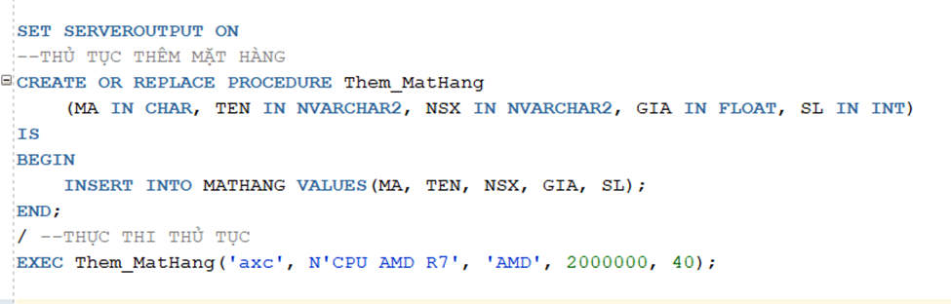

1. **Thủ tục cập nhật mặt hàng**

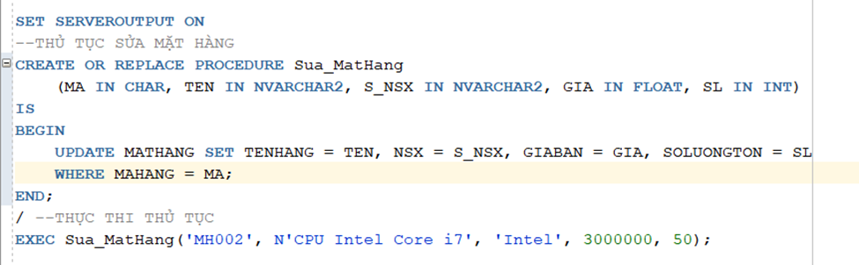

1. **Thủ tục xóa mặt hàng**

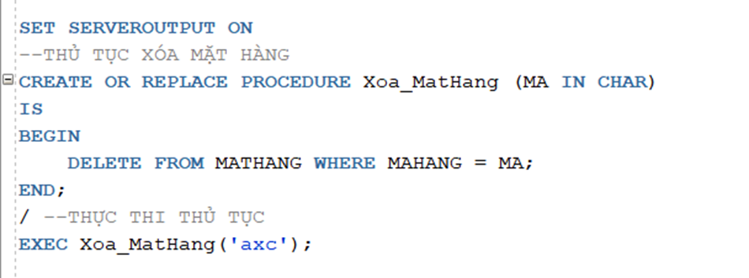

## Các chức năng

### Xem mặt hàng

### Thêm mặt hàng

### Xóa mặt hàng

### Sửa mặt hàng

### Xem một số thông tin tùy chọn của process

### Graphical user interface, text, application, email Description automatically generatedXem một số thông tin tùy chọn của instance

### Graphical user interface, text Description automatically generatedXem một số thông tin tùy chọn của database

### Graphical user interface Description automatically generatedXem một số thông tin tùy chọn của datafile

### Kiểm tra một số thông tin của session: số lượng session, sid, serial, username, ứng dụng nào đang đăng nhập…; Hủy một session đang đăng nhập; Xem các process ứng với các session đang đăng nhập.

### Cho phép xem các table, tên tablespace tương ứng thuộc quyền sở hữu của một user nào đó được nhập vào

### Tạo profile

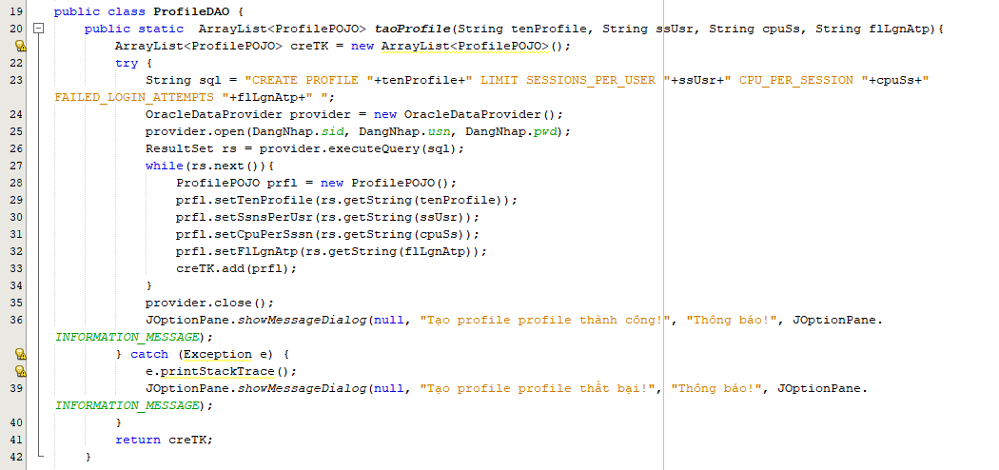

### Table Description automatically generatedThông tin parameter file

### Xem thông tin liên quan đến một user nào đó được chỉ định, ít nhất phải có các thông tin cơ bản như: tên user, ngày tạo, ngày hết hạn, trạng thái user, lần đăng nhập cuối, profile của user.

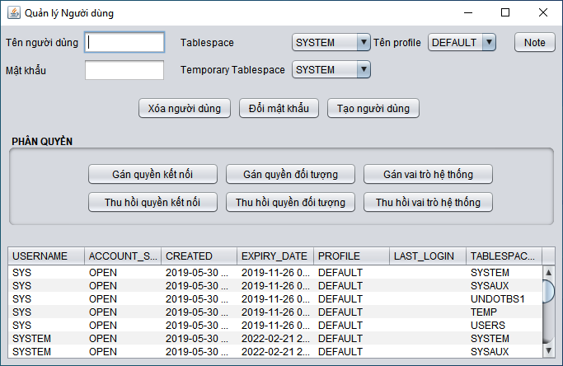

### Thiết kế giao diện khi người dùng đăng nhập luôn có hiển thị thông tin tên người dùng, lần đăng nhập cuối cùng vào góc trên bên phải màn hình đăng nhập

### Chức năng tạo, sửa, xóa user với các tham số chọn lựa về tablespcae.

### Chức năng hiển thị thông tin về người dùng

### Chức năng phân quyền và thu hồi quyền hệ thống và quyền đối tượng

